**Koper- en zilverionisatietechniek verlengd tot 2033**

**Het College voor de Toelating van Gewasbeschermingsmiddelen en Biociden bevestigt opnieuw de werkzaamheid en het verantwoord gebruik van koper- en zilverionisatie als effectieve legionellabestrijdingstechniek voor drink- en koelwater, en verlengt de toelatingen van de biociden HW Bifipro en HW Bifipro Cool tot 1 juli 2033.**

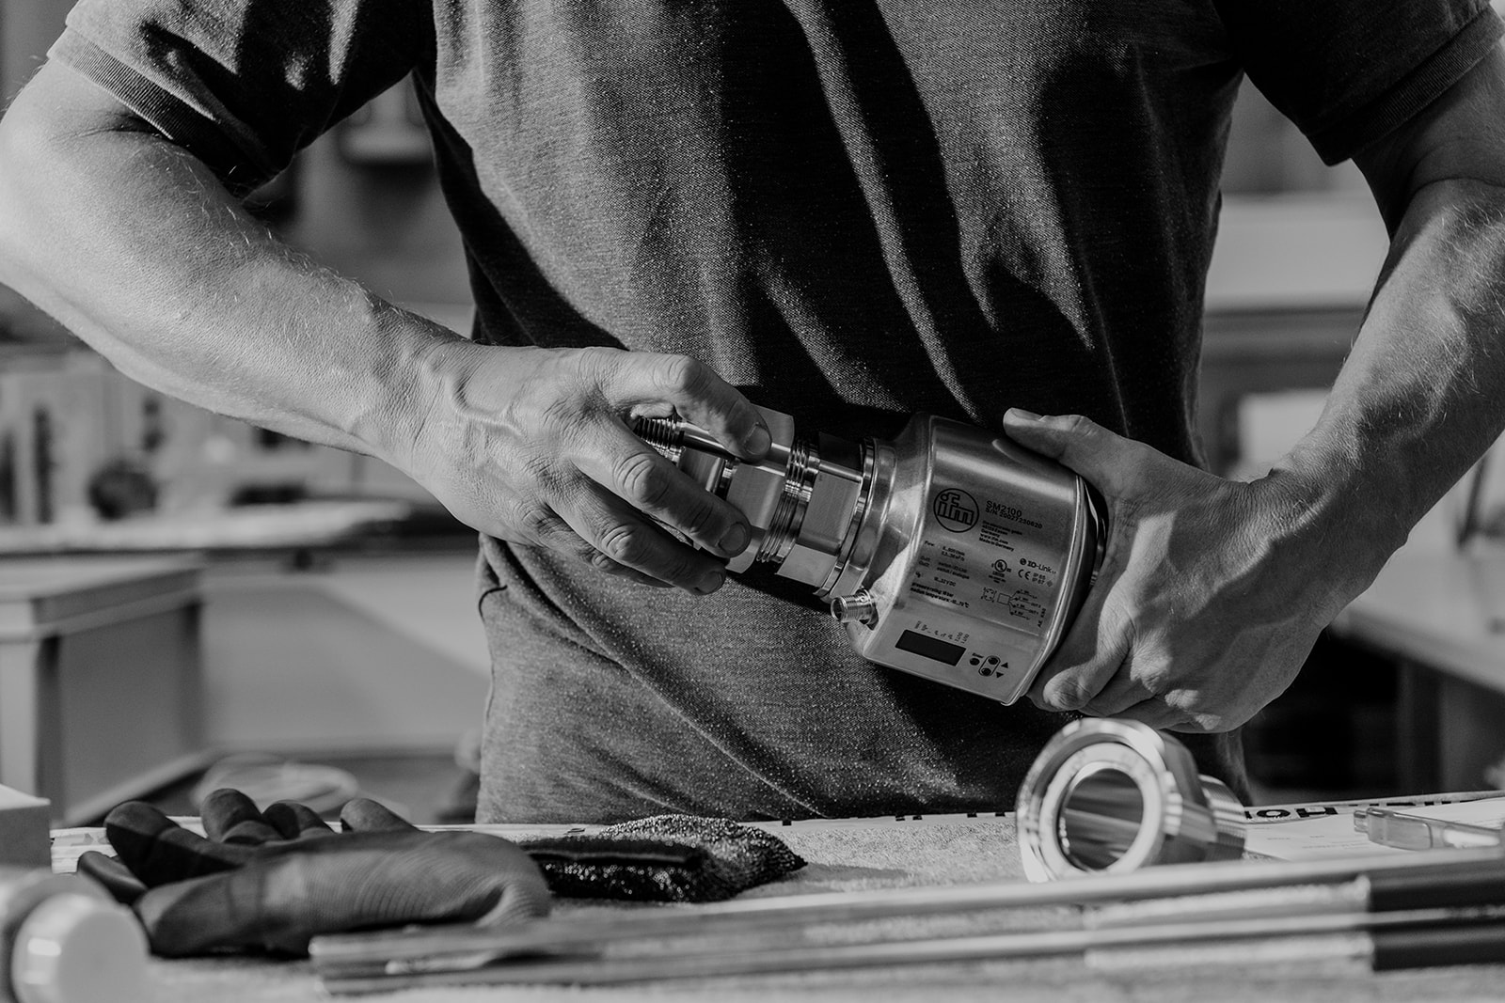

**Driebergen-Rijsenburg, 26 juli 2023**

– Het College voor de Toelating van Gewasbeschermingsmiddelen en Biociden (Ctgb) verlengt de Nederlandse toelating van de biociden HW Bifipro en HW Bifipro Cool tot 1 juli 2033, en bevestigt daarmee opnieuw de werkzaamheid en het verantwoord gebruik van koper- en zilverionisatie als effectieve legionellabestrijdingstechniek voor drinkwater en koelwater.

De door Holland Water op de markt gebrachte koper- en zilverionisatietechniek vrijwaart drink- en koelwater van ziekteverwekkers zoals (levens)gevaarlijke legionellabacteriën. Middels een gepatenteerd doseringssysteem worden de HW Bifipro en HW Bifipro Cool biociden in de vorm van nauwkeurige hoeveelheden koper- en zilverionen in de waterinstallatie gebracht. De krachtige antibacteriële eigenschappen van koper en zilver in geïoniseerde vorm zorgen ervoor dat aanwezige (legionella)bacteriën worden afgedood, en dat de biofilm – de voornaamste voedingsbodem van legionella – wordt gedeactiveerd en geërodeerd.

De afgelopen jaren heeft Holland Water, specialist in legionella-beheersende watertechnologieën, uitgebreid onderzoek gedaan naar mogelijke verfijningen van het doseringssysteem binnen Ctgb’s zeer strenge normen voor werkzaamheid en verantwoord gebruik. Vooraanstaande wetenschappelijke onderzoeksbureaus zoals KWR Water Research Institute en GeoConnect hebben in opdracht van Holland Water verscheidene deelonderzoeken uitgevoerd. Mede op basis van het onderzoek, en in nauw overleg met het Ctgb, verrijkt Holland Water per 1 juli 2023 de koper- en zilverionisatiemethodiek met nieuwe doseringsvarianten op basis van intermitterend doseren. Dit is een unieke doseringsoplossing waarbij de koper- en zilverionen op discontinue wijze aan een specifiek deel van het water worden toegevoegd aan de hand van een uitgekiend algoritme. De doelwitorganismen worden hierdoor nog gerichter bestreden, en dat maakt het mogelijk om met minder koper- en zilverionen een even hoge of zelfs hogere mate van werkzaamheid te realiseren.

De HW Bifipro biocide (toelatingsnummer 13293N) is het verbruiksmiddel voor koper- en zilverionisatiesystemen voor drinkwaterinstallaties (PT05) handelend onder de systeemnaam HW Bifipro en voorheen handelend onder de systeemnamen Bifipro en ICA. De HW Bifipro Cool biocide (toelatingsnummer 13292N) is het verbruiksmiddel voor koper- en zilverionisatiesystemen voor natte koeltorens (PT11) handelend onder de systeemnaam HW Bifipro Cool en voorheen handelend onder de systeemnaam Bifipro Cool.

**Over de verlenging van de toelatingen tot 2033**

Rogier van den Brink, CEO van Holland Water, licht de verlenging van de Ctgb-toelatingen toe: “De koper- en zilverionisatietechniek is het neusje van de zalm in de wereld van legionellabeheer. Het is zeker niet altijd nodig om deze watertechnologie in te zetten, maar bij een specifiek deel van de collectieve drinkwaterinstallaties en een groot deel van de natte koeltorens krijgt de beheerder de waterveiligheid niet of nauwelijks onder controle met conventionele beheersactiviteiten zoals spoelen, verversen, reinigen en bemonsteren, en voor die waterinstallaties is koper- en zilverionisatie de redder in nood.”

Van den Brink vervolgt: “De grootste legionellaproblemen treffen we aan bij hotels, vakantieparken, zwembaden, ziekenhuizen, zorginstellingen en andere gebouwen met veel en kwetsbaar publiek, en het is daarom van eminent belang dat koper- en zilverionisatie als meest effectieve behandelingstechniek beschikbaar is en blijft. Holland Water is dan ook zeer verheugd dat het Ctgb de effectiviteit, het veilig gebruik en het maatschappelijk belang van de koper- en zilverionisatietechnologie onderstreept door de toelatingen van HW Bifipro en HW Bifipro Cool te verlengen tot 2033.”

**Over Holland Water**

Holland Water is marktleider in technologie-gedreven drink- en koelwaterbeheer. De Nederlandse wateronderneming voert beleid gericht op het verduurzamen van waterbeheer middels de inzet van conventionele beheeractiviteiten in combinatie met hoogwaardige behandelingstechnieken zoals ultraviolet licht (UV-C) en koper- en zilverionisatie (CSI). Holland Water is actief in Nederland en België met een breed aanbod van waterveiligheidsoplossingen. Daarnaast exporteert het bedrijf uit Driebergen-Rijsenburg complete watertech-systemen naar een tiental landen in de EMEA regio.

**Over het Ctgb**

Het College voor de Toelating van Gewasbeschermingsmiddelen en Biociden (Ctgb) beoordeelt of gewasbeschermingsmiddelen en biociden veilig zijn voor mens, dier en milieu voordat ze worden verkocht. Het Ctgb is sinds 2000 een zelfstandig bestuursorgaan (ZBO), en is gehouden aan Europese en nationale regelgeving en beleidsregels.

**Over: Holland Water**

Holland Water ontwikkelt, acquireert en levert hoogwaardige technologische systemen en aanverwante diensten om waterinstallaties op slimme wijze schoon en veilig te houden, of te krijgen. Het bedrijf staat voor effectiever, duurzamer en goedkoper waterbeheer in het algemeen en legionellabeheer in het bijzonder.

**Newsroom**

Bekijk het volledige persbericht inclusief meer foto's en video's in onze Newsroom.

[Bekijk het volledige persbericht](https://holland-water.presscloud.ai/pers/koper-en-zilverionisatietechniek-verlengd-tot-2033)

[Bekijk alle voorgaande persberichten](https://holland-water.presscloud.ai)

**Contact informatie**

Naam: Martijn Gunther Moor

E-mail: rogiervandenbrink@hollandwater.com

Telefoon: +31(0)343475090